アクルス

# 国旗

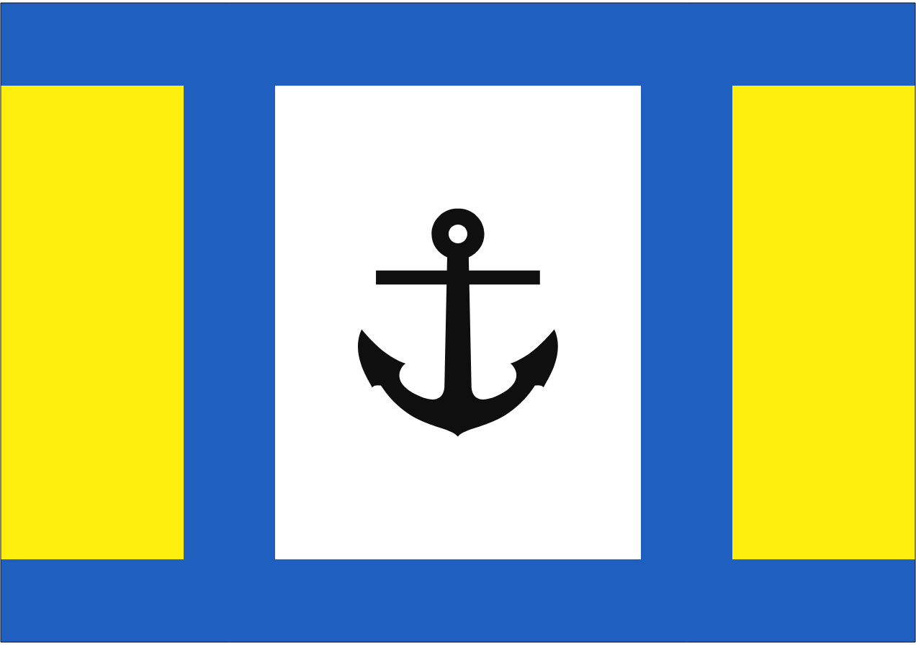

# 情報

|  |  |
| --- | --- |
| 国名(火付漢字名) | 水要 |
| 国家体制 | 民主国 |
| 首都 | イテリーゼ |
| 言語 | 南アクアート |
| 国家元首 | ベッカム・ペンギン |
| 通貨 | アクィン |
| 人口 | 3,651万人 |
| 国歌 | アクアート愛国歌 |
| GDP | 3,325億$ |
| 総兵力 | 26万人 |
| 宗教 | アクアリア |

サルサリアとかいう神秘の秘境を植民地にした。植民地にした島からは軈て人が居なくなったため、ツォイツァルツェンを植民地にした。ツォイツァルツェンは既にアクトアの植民地になっていたが、アクルスまで植民地にするほどアクアート諸国から人気を得ている。しかし、サルサリアとかいう大したことない島をあそこまで発展させた功績は凄い。

# 人種割合